ИП «Камалов»
Казахстан, ЮКО, г. Шымкент,
ул. Можайского, 19
тел : (7252) 50-30-70
Частное предприятие «Камалов» торговая марка «Надежда»
Уважаемые дамы и господа
Частное предприятие ИП «Камалов» предлагает Вам высококачественные носочно-чулочные изделия торговой марки «Надежда».
Предприятие работает с 2005 года и производять всю продукццию в г. Шымкент
Продукция вяжется на цветном сырье, которое позволяет производить изделия не выводящие краситель.
Вся продукция изготавливается из 100% хлопчатобумажной крашеной пряжи с добавлением химических волокон, что позволяет нам производить высококачественную продукцию имеющею определенный размер. Благодаря этому наши покупатели могут выбрать индивидуальный носок для своей ноги.
Наименование | Цена в тнг. | Размеры носков | Размеры обуви
Носки х/б с п/а  муж. (лето) | 170 | 25 - 27 – 29 | 40 – 42 – 45
Носки х/б с п/а  жен. (лето) | 170 | 23 – 25 | 36 – 38
Носки х/б с п/а  дет. (лето) | 140 | 18 – 20 | 30 – 32
Носки х/б с п/а  муж. (зима) | 200 | 25 – 27 | 40 – 42
Носки х/б с п/а  жен. (зима) | 200 | 23 – 25 | 36 – 39
Носки п/ш с п/а  муж. (зима) | 280 | 25 - 27 – 29 | 40 – 42 – 45
Носки п/ш с п/а  жен. (зима) | 280 | 23 – 25 | 36 – 39
Носки п/ш с п/а  дет. (зима) | 200 | 18 – 20 | 30 – 32
Носки п/ш с п/а  дет. (зима) | 200 | 18 – 20 | 30 – 32

Так же помимо напульсников предприятие производит напульсники для рукавов
Наименование | ед измерения | производство месяц
Напульсники | кг | 100

Наша продукция

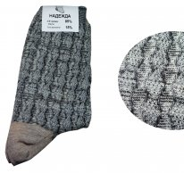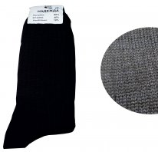
Носки Х/Б с П/А Носки Х/Б с П/А и П/Ш

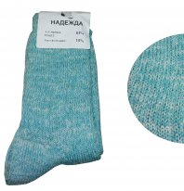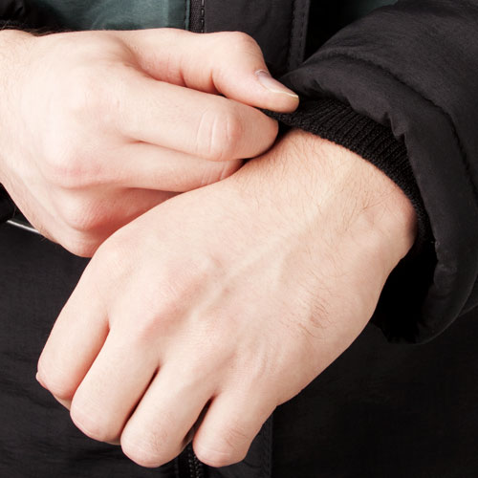
Носки Х/Б с П/А зимние Напульсники
Наши достижения

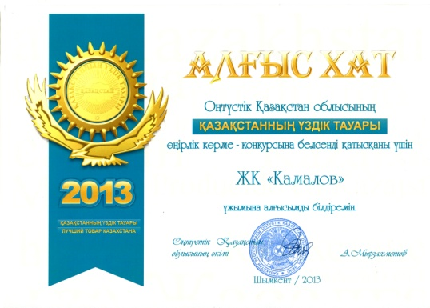
nadezhda_has@mail.ru
тел : (7252) 50-30-70
+77014414585
+77056901316

